酒店预订管理系统

System of Booking Hotel

体系结构设计文档

V 2.0

小组37 陈统 刚昭 高岳 贺云青

更新历史

|  |  |  |  |
| --- | --- | --- | --- |
| 日期 | 更新者 | 更新内容 | 版本号 |
| 2016.10.9 | 全体组员 | 第一版本初稿 | V 0.1 |
| 2016.10.11 | 全体组员 | 拆分酒店模块，增加评价模块，修改依赖关系，增加部分图 | V 0.2 |
| 2016.10.14 | 全体组员 | 增加了接口规范 | V 0.3 |
| 2016.10.14 | 高岳 | 增加了界面跳转图，业务逻辑层的职责说明，信息视角 | V 0.4 |
| 2016.10.15 | 贺云青 | 增加了数据层的职责说明 | V 1.0 |
| 2016.10.15 | 高岳 | 增加PO说明 | V 1.1 |
| 2016.10.15 | 陈统 | 做了一些内容错误的修改 | V 1.2 |
| 2016.10.15 | 刚昭 | 修正HotelDataService部分语法的错误返回类型 | V 1.3 |
| 2016.10.16 | 陈统 | 更新数据库表，持久化对象并修正一些接口返回值小错误 | V 1.4 |
| 2016.10.18 | 刚昭 | 修正用户界面层分解部分的错别字 | V 1.5 |
| 2016.10.24 | 高岳 陈统 | 修改界面跳转图与界面分解 | V 1.6 |
| 2016.10.25 | 陈统 | 修改ArrayList为List 去掉Promotion模块的Delete方法 | V 1.7 |
| 2016.11.3 | 高岳 | 修改界面跳转图，增加了hotel和order模块的接口 | V 1.8 |
| 2016.11.5 | 陈统 | 修改Order模块的接口 | V 1.9 |
| 2016.11.6 | 高岳 | 修改逻辑设计图和客户端开发包图 | V 2.0 |

**目录**

1.引言 5

1.1编制目的 5

1.2词汇表 5

1.3参考资料 5

2.产品描述 5

3.逻辑视角 5

4.组合视角 7

4.1开发包图 7

4.2运行时进程 9

4.3物理部署 10

5.接口视角 10

5.1模块的职责 10

5.2用户界面层的分解 12

5.2.1用户界面层模块的职责 12

5.2.2用户界面模块的接口规范 13

5.2.3用户界面模块设计原理 13

5.3业务逻辑层的分解 13

5.3.1业务逻辑层模块的职责 13

5.3.2 业务逻辑模块的接口模范 14

5.4数据层的分解 22

5.4.1数据层模块的职责 22

5.4.2 数据层模块的接口规范 22

6.信息视角 28

6.1数据持久化对象 28

6.2数据库表 29

# 1.引言

## 1.1编制目的

本报告详细完成对酒店预订管理系统的概要设计，达到指导详细设计和开发的目的，同时实现测试人员及用户的沟通。

本报告面向开发人员、测试人员及最终用户编写，是了解系统的导航。

## 1.2词汇表

|  |  |
| --- | --- |
| **缩写或单词** | **解释** |
| SBH | 酒店预订管理系统 |
| user | 用户 |
| hotel | 酒店 |
| order | 订单 |
| promotion | 促销策略 |
| comment | 评价 |
| level | 用户等级 |
| HotelFilter | 酒店筛选信息 |

## 1.3参考资料

《酒店预订管理系统用例文档》

《酒店预订管理系统需求规格说明文档》

# 2.产品描述

参考《酒店预订管理系统用例文档》和《酒店预订管理系统需求规格说明文档》中对产品的概括描述。

# 3.逻辑视角

酒店预订管理系统中，选择了分层体系结构的风格，将系统分为3层（展示层、业务逻辑层、数据层）能够很好的示意整个高层抽象。展示层包括GUI页面的实现，业务逻辑层包含业务逻辑处理的实现，数据层负责数据的持久化和访问。分层体系结构的逻辑视角和逻辑设计方案如图1和图2所示。

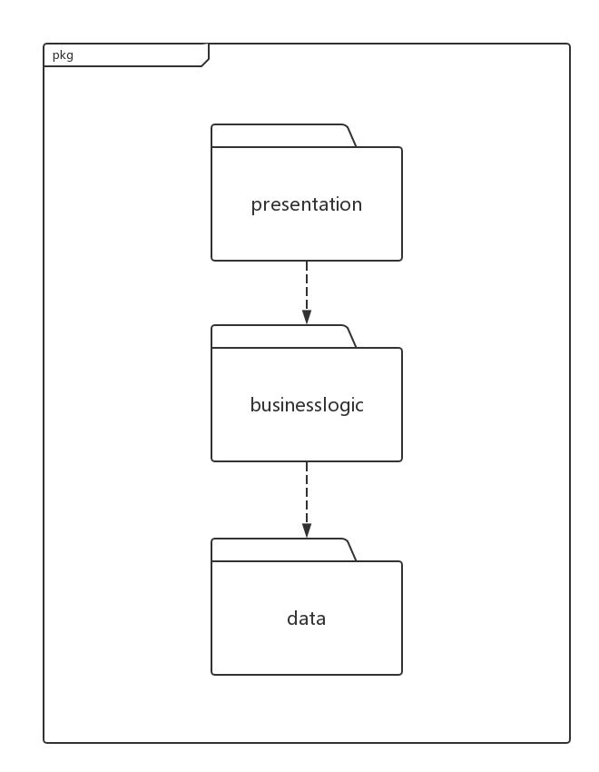

**图1：分层结构**

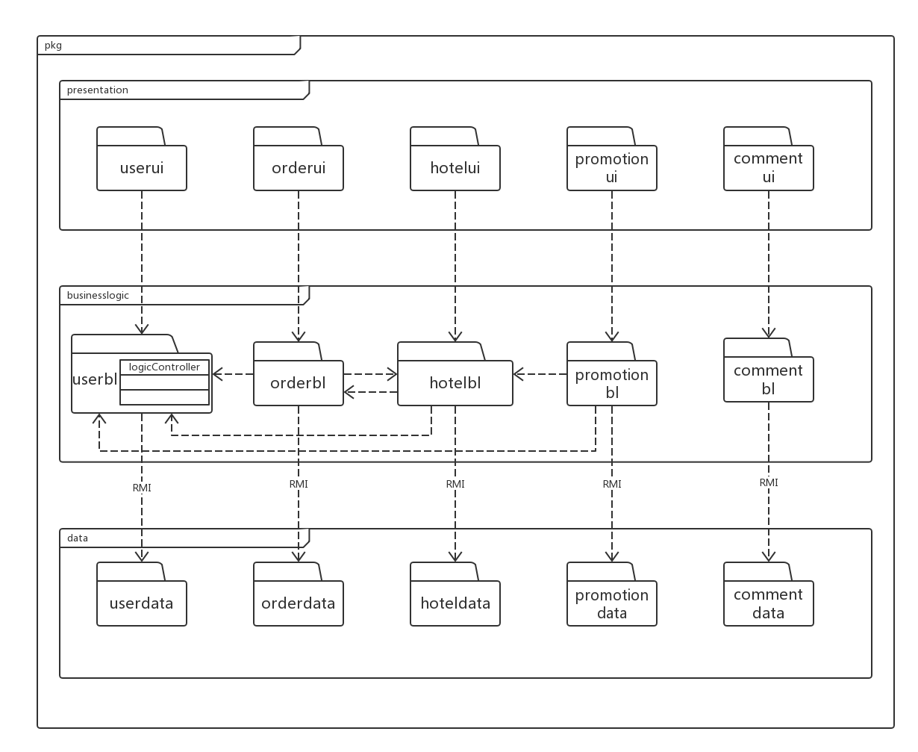

**图2：逻辑设计方案**

# 4.组合视角

## 4.1开发包图

**表1酒店预订管理系统的最终开发包设计**

|  |  |
| --- | --- |
| **开发（物理）包** | **依赖的其他开发包** |
| mainui | userui, orderui, hotelui, promotionui, vo |
| userui | userblservice, 界面类库包, vo |
| userblservice |  |
| userbl | userblservice, userdataservice, po |
| userdataservice | Java RMI,po |
| userdata | userdataservice , databaseutility, po |
| orderui | orderblservice, 界面类库包, vo |
| orderblservice |  |
| orderbl | orderdataservice, orderblservice, userbl, hotelbl, promotionbl, po |
| orderdataservice | Java RMI, po |
| orderdata | orderdataservice , databaseutility, po |
| hotelui | hotelblservice, 界面类库包, vo |
| hotelblservice |  |
| hotelbl | hoteldataservice, hotelblservice, commentbl, orderbl, userbl, promotionbl, po |
| hoteldataservice | Java RMI, po |
| hoteldata | hoteldataservice , databaseutility, po |
| commentui | commentblservice, 界面类库包, vo |
| commentblservice |  |
| commentbl | commentdataservice, commentblservice, po |
| commentdataservice | Java RMI, po |
| commentdata | commentdataservice, databaseutility, po |
| promotioniui | promotionblservice, 界面类库包, vo |
| promotionblservice |  |
| promotionbl | promotiondataservice, promotionblservice, po |
| promotiondataservice | Java RMI, po |
| promotiondata | promotiondataservice , databaseutility, po |
| vo |  |
| po |  |
| 界面类库包 |  |
| databaseseutility | JDBC |
| Java RMI |  |

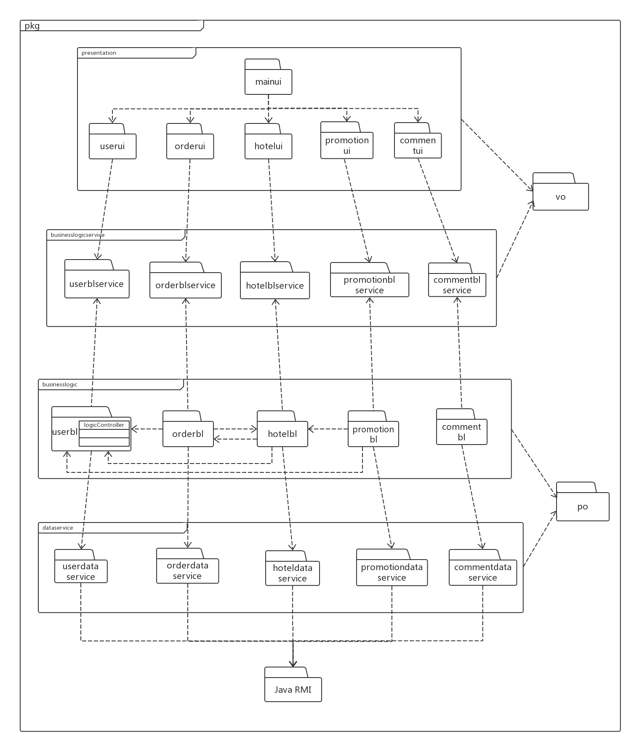

**图3 客户端开发包图**

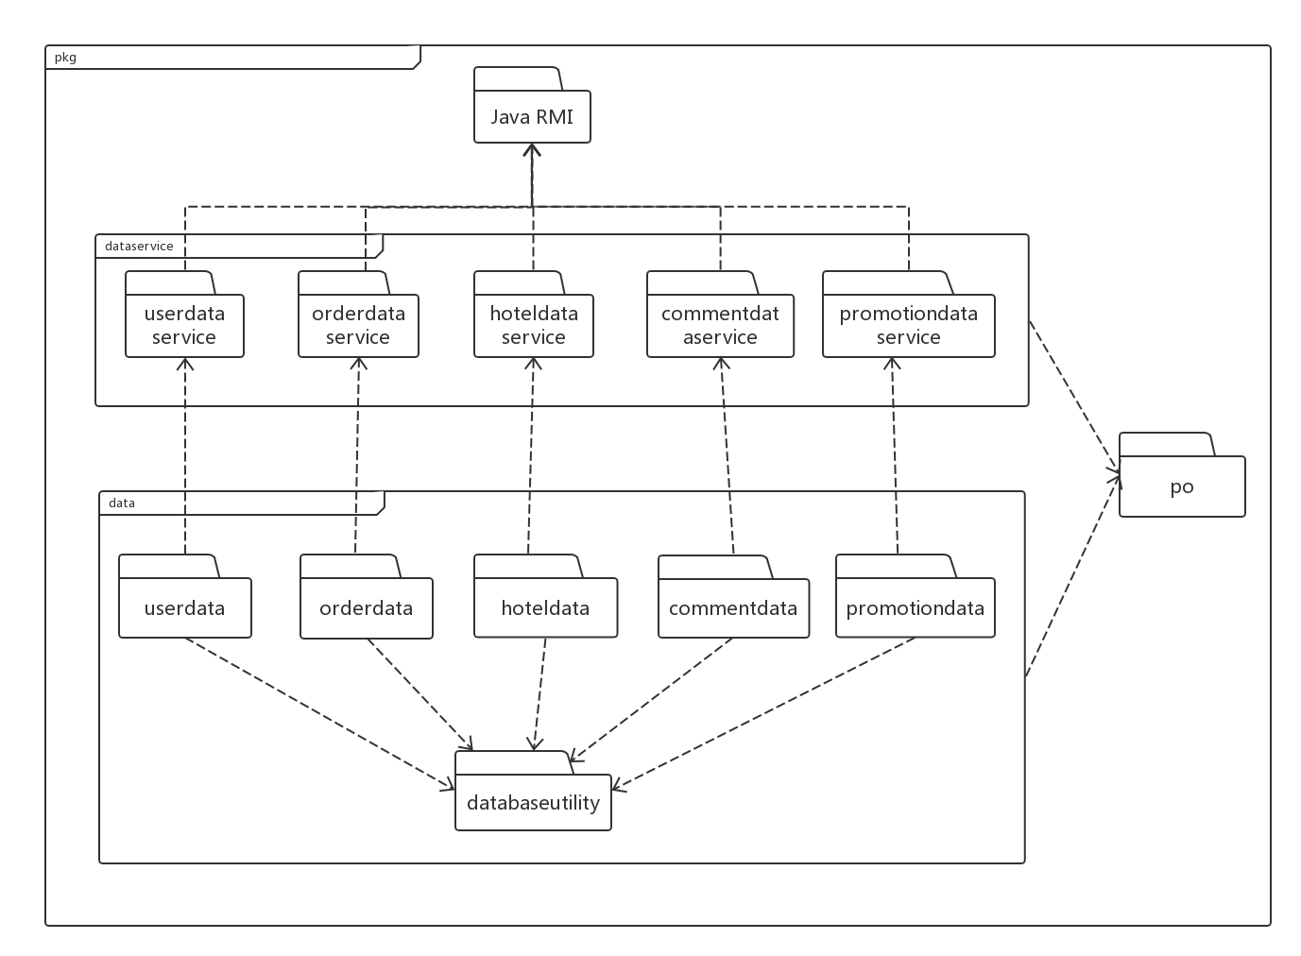**图4 服务器端开发包图**

## 4.2运行时进程

在酒店预订管理系统中，会有多个客户端进程和一个服务器端进程，其进程图如图5所示。结合部署图，客户端进程是在客户端机器上运行，服务器端进程是在服务器端机器上运行。

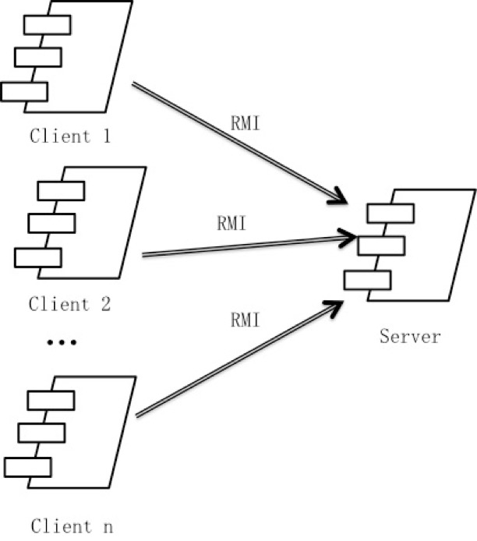

**图5 进程图**

## 4.3物理部署

酒店预订管理系统系统中客户端构件是放在客户端机上，服务器端构件是放在服务器端机器上。部署图如图6所示。

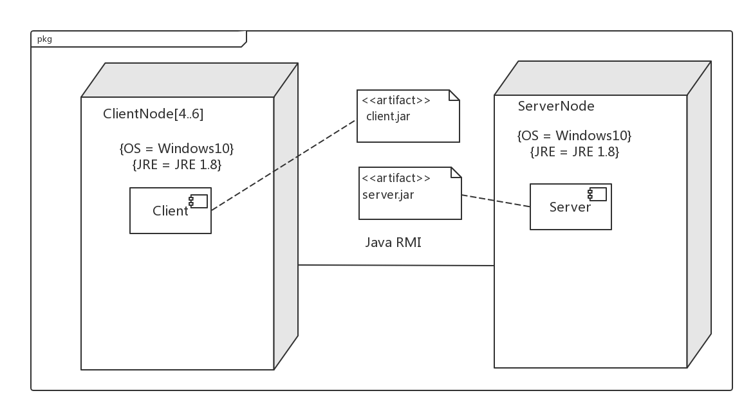

**图 6 部署图**

# 5.接口视角

## 5.1模块的职责

客户端模块和服务器模块视图分别如图7和图8所示。客户端各层和服务器端各层的职责分别如表2和表3所示。

**网络模块**

**展示层**

**业务逻辑层**

**启动模块**

**图7 客户端模块视图**

**业务逻辑层**

**网络模块**

**启动模块**

**图8 服务器端模块视图**

**表2 客户端各层的职责**

|  |  |
| --- | --- |
| 层 | 职责 |
| 启动模块 | 负责初始化网络通信机制，启动用户界面 |
| 用户界面层 | 基于窗口的进销存管理系统客户端用户界面 |
| 业务逻辑层 | 对于用户界面的输入进行响应并进行业务处理逻辑 |
| 客户端网络模块 | 利用java RMI机制查找RMI服务 |

**表3 服务器端各层的职责**

|  |  |
| --- | --- |
| 层 | 职责 |
| 启动模块 | 负责初始化网络通信机制，启动用户界面 |
| 数据层 | 负责数据的持久化及数据访问接口 |
| 服务器端网络模块 | 利用Java RMI机制开启RMI服务，注册RMI服务 |

每一层只是使用下方直接接触的层。层与层之间仅仅是通过接口的调用来完成的。层之间调用的接口如表4所示。

**表4 层之间调用的接口**

|  |  |  |
| --- | --- | --- |
| 接口 | 服务调用方 | 服务提供方 |
| userblservice  orderblservice  hotelblservice  promotionblservice  commentblservice | 客户端展示层 | 客户端业务逻辑层 |
| userdataservice  orderdataservice  hoteldataservice  promotiondataservice  commentdataservice | 客户端业务逻辑层 | 服务器端数据层 |

## 5.2用户界面层的分解

根据需求，系统存在43个用户界面（加粗为主界面）：**登录界面、注册界面**、**客户主界面**、查看客户信息界面、修改客户信息界面、查看信用记录界面、浏览酒店界面、酒店详细信息界面、生成订单界面、生成订单确认界面、浏览客户未执行订单界面、浏览客户历史订单界面、已执行订单详细信息界面、评价订单界面、已撤销订单详细信息界面、异常订单详细信息界面、未执行订单详细信息界面、**酒店工作人员主界面**、维护酒店信息界面、管理酒店促销策略界面、修改酒店促销策略界面、浏览未执行订单界面、未执行订单详细信息界面、浏览酒店历史订单界面、异常订单详细信息界面、已撤销订单详细信息界面、已执行订单详细信息界面、**网站营销人员主界面**、信用充值界面、修改会员等级制度界面、管理促销策略界面、修改促销策略界面、浏览异常订单界面、异常订单详细信息界面、**网站管理人员主界面**、新增酒店界面、浏览客户信息界面、浏览网站营销人员信息界面、浏览酒店工作人员信息界面、新增酒店工作人员界面、修改客户信息界面、修改网站营销人员界面、新增网站营销人员界面

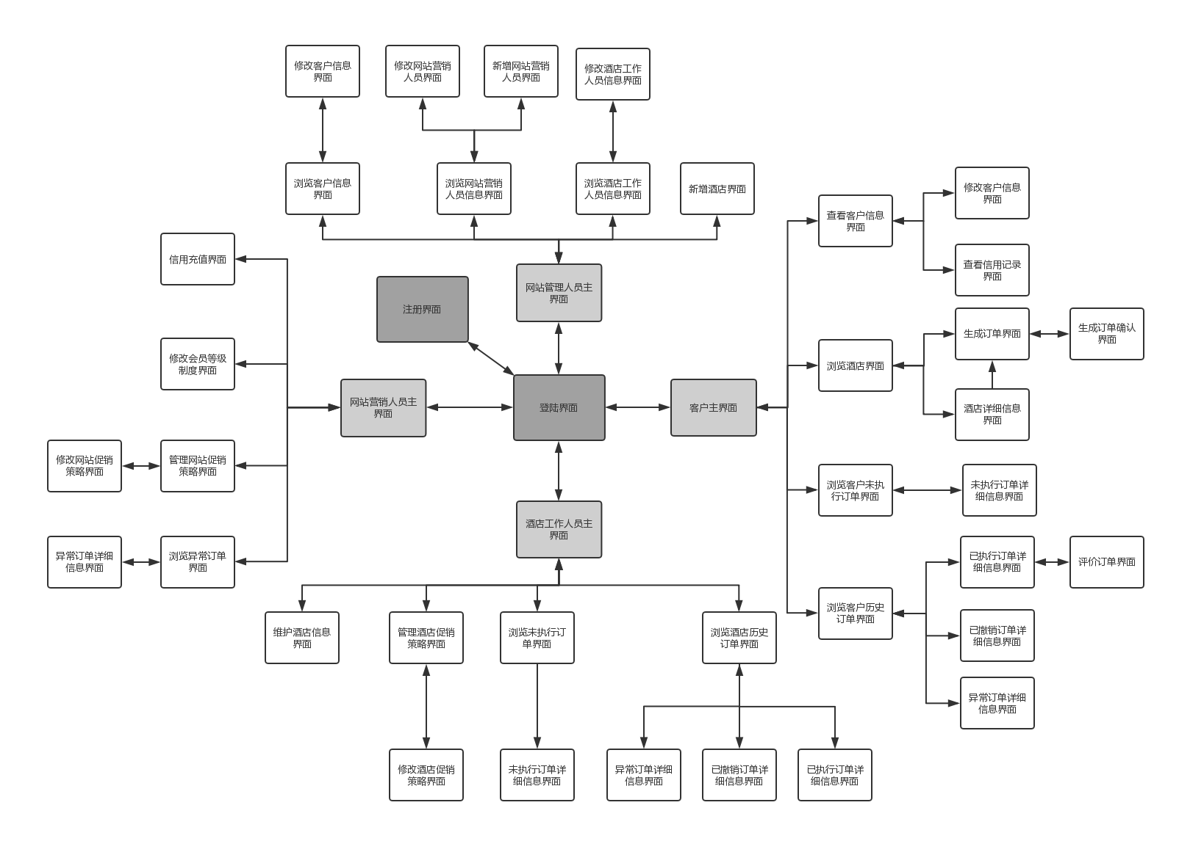

**图9 酒店预订管理系统界面跳转图**

### 5.2.1用户界面层模块的职责

**表5 用户界面层模块的职责**

|  |  |
| --- | --- |
| 模块 | 职责 |
| MainFrame | 界面frame，负责界面的显示和界面的跳转 |

### 5.2.2用户界面模块的接口规范

**表6 用户界面层模块的接口规范**

|  |  |  |
| --- | --- | --- |
| MainFrame | 语法 | init(args:String[]) |
| 前置条件 | 用户触发相应需要显示界面的条件 |
| 后置条件 | 显示Frame并且加载LoginPanel |

**表7 用户界面层模块需要的服务接口**

|  |  |
| --- | --- |
| 服务名 | 服务 |
| blservice.Userblservice | 登录界面的业务逻辑接口 |
| blservice.*blservice | 每个ui模块会有对应的数据逻辑接口 |

### 5.2.3用户界面模块设计原理

用户界面拟用javaFX来实现。

## 5.3业务逻辑层的分解

业务逻辑层包括多个针对界面及业务逻辑处理对象。例如User对象负责处理登录界面的业务逻辑。业务逻辑层的设计如下图所示：

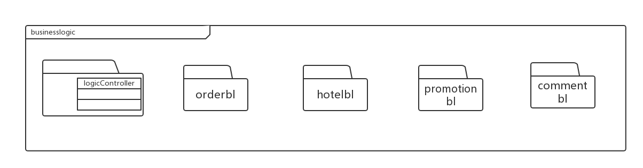

**图10 业务逻辑层的设计**

### 5.3.1业务逻辑层模块的职责

**表8 业务逻辑层模块的职责**

|  |  |
| --- | --- |
| 模块 | 职责 |
| userbl | 实现登录与对用户账户信息增删改查的服务 |
| orderbl | 实现对订单进行增删改查操作的服务 |
| hotelbl | 实现对酒店信息进行增改查和对酒店可用客房进行修改的服务 |
| promotionbl | 实现对网站促销策略、酒店促销策略和会员登记制度进行制定、修改、增加的服务 |
| commentbl | 实现客户对订单进行评价的服务 |

### 5.3.2 业务逻辑模块的接口模范

* + - 1. **userbl模块的接口规范**

|  |  |  |
| --- | --- | --- |
| 提供的服务（供接口） | | |
| User.login | 语法 | public ResultMessage login(String userName, String password) |
| 前置条件 | 账号、密码符合语法规则 |
| 后置条件 | 系统确认账号密码是否正确，若正确，进入主界面并记录登录信息，否则提示错误信息 |
| User.logout | 语法 | public ResultMessage logout(String ID) |
| 前置条件 | 系统已登录 |
| 后置条件 | 系统退出登录，记录登出信息 |
| User.add | 语法 | public ResultMessage add(UserVO vo) |
| 前置条件 | 账户信息符合规则且齐全 |
| 后置条件 | 系统创建该账户并持久化增加该账户数据 |
| User.findbyID | 语法 | public UserVO findbyID(String ID) |
| 前置条件 | 账户ID符合输入语法要求 |
| 后置条件 | 系统返回查找到的搜索结果 |
| User.findbyUserName | 语法 | public UserVO findbyUserName(String userName) |
| 前置条件 | 账户名符合输入语法要求 |
| 后置条件 | 系统返回查找到的搜索结果 |
| User.modifyPassword | 语法 | public ResultMessage modifyPassword(String userName, String oldPassword, String newPassword) |
| 前置条件 | 新密码符合输入语法要求，旧密码匹配正确 |
| 后置条件 | 系统修改该账户的密码数据 |
| User.modify | 语法 | public ResultMessage modify(UserVO vo) |
| 前置条件 | 账户信息符合规则且齐全 |
| 后置条件 | 系统修改该账户并持久化保存该账户数据 |
| User.addCreditRecord | 语法 | public ResultMessage addCreditRecord (CreditRecordVO vo) |
| 前置条件 | 该账户ID为客户 |
| 后置条件 | 系统增加该客户信用记录并持久化保存数据 |
| User.findCreditRecord | 语法 | public List<CreditRecordVO> findCreditRecord(String ID) |
| 前置条件 | 该账户ID为客户且输入符合语法要求 |
| 后置条件 | 返回该账户所有信用 |
| 需要的接口（需接口） | | |
| 服务名 | 服务内容 | |
| UserDataService.  add(UserPO po) | 根据提供的用户po增加持久化对象 | |
| UserDataService.  findbyID(String ID) | 根据用户ID查找持久化对象 | |
| UserDataService.  findbyUserName(String userName) | 根据UserName查找持久化对象 | |
| UserDataService.  modify (UserPO po) | 修改单一持久化对象 | |
| UserDataService.  Check(String userName, String password) | 检查账户密码是否正确 | |
| UserDataService.  addCreditRecord  (CreditRecordPO po) | 根据提供的信用记录po增加持久化对象 | |
| UserDataService.  findCreditRecord  (String ID) | 根据用户ID查找所有信用记录的持久化对象 | |
| UserDataService.init() | 初始化持久化数据库 | |
| UserDataService.finish() | 结束持久化数据库的使用 | |

* + - 1. **orderbl模块的接口规范**

|  |  |  |
| --- | --- | --- |
| 提供的服务（供接口） | | |
| Order.createOrder | 语法 | public ResultMessage createOrder(OrderVO vo) |
| 前置条件 | orderIfo包含完整且正确的信息 |
| 后置条件 | 创建和保存新的未执行订单 |
| Order.cancelOrder | 语法 | public ResultMessage cancelOrder (String orderID) |
| 前置条件 | 存在未执行订单 |
| 后置条件 | 系统成功/失败撤销一条未执行订单 |
| Order.getOrder | 语法 | public OrderVO getOrder (String ID) |
| 前置条件 | ID输入符合规范 |
| 后置条件 | 返回一个订单的vo |
| Order.  getAbnormalOrder | 语法 | public List<OrderVO> getAbnormalOrder () |
| 前置条件 | 无 |
| 后置条件 | 返回当日所有异常订单的vo |
| Order.getUserOrderList | 语法 | public List<OrderVO> getUserOrderList (String userID, OrderType type) |
| 前置条件 | 无 |
| 后置条件 | 系统返回某客户某种订单的订单列表 |
| Order.  getHotelOrderList | 语法 | public List<OrderVO> getHotelOrderList(String hotelID, OrderType type) |
| 前置条件 | 无 |
| 后置条件 | 系统返回某酒店某种订单的订单列表 |
| Order.  getHistoryHotels | 语法 | public List<String>  getHistoryHotels(String userID) |
| 前置条件 | Userid存在 |
| 后置条件 | 系统返回该用户的历史酒店列表 |
| Order.executeOrder | 语法 | public ResultMessage executeOrder (String orderID) |
| 前置条件 | 存在未执行订单 |
| 后置条件 | 未执行订单被置为已执行订单，信用记录被更新 |
| Order.  cancelAbnormalOrder | 语法 | public ResultMessage cancelAbnormalOrder (String orderID, Boolean isHalf) |
| 前置条件 | 存在异常订单 |
| 后置条件 | 系统将异常订单更新为已撤销订单，记录撤销时间，并更新信用值和信用记录 |
| 需要的接口（需接口） | | |
| 服务名 | 服务内容 | |
| User.addCreditRecord (CreditRecordVO vo) | 增加该客户信用记录并持久化保存数据 | |
| User.findbyID (String ID) | 返回一个UserVO | |
| Promotion.  getPromotion (String hotelAddress, String userID) | 返回符合该酒店该客户的所有促销策略（包括酒店促销策略与网站促销策略） | |
| Hotel.getHotelVO(String hotelAddress) | 返回一个酒店的vo | |
| Hotel.changeRoom(  RoomTypetype, int num) | 系统更新酒店的可用客房信息并保存酒店的po | |
| OrderDataService.  add (OrderPO po) | 系统添加新的订单记录 | |
| OrderDataService.  getOrderPO(String orderID) | 系统返回一条订单信息 | |
| OrderDataService.  getUserOrderPO (String userID, OrderType type) | 返回某客户某种类全部订单po | |
| OrderDataService.  getHotelOrderPO (String hotelID, OrderType type) | 返回某酒店某种类全部订单po | |
| OrderDataService.  getAbnormalOrderPO (Date date) | 返回当日全部异常订单po | |
| OrderDataService.  modify (OrderPO po) | 更新一个po | |

* + - 1. **hotelbl模块的接口规范**

|  |  |  |
| --- | --- | --- |
| 提供的服务（供接口） | | |
| Hotel.findHotels | 语法 | public List<HotelVO>  findHotels(HotelFilter filter ) |
| 前置条件 | 无 |
| 后置条件 | 系统返回该筛选条件下的所有酒店vo |
| Hotel.getHotel | 语法 | public HotelVO getHotel(String hotelAddress) |
| 前置条件 | 无 |
| 后置条件 | 系统返回一个该酒店的vo |
| Hotel.addHotel | 语法 | public ResultMessage addHotel(HotelVO hotelVO, UserVO userVO) |
| 前置条件 | 酒店信息、酒店工作人员信息输入合法 |
| 后置条件 | 系统增加酒店和酒店工作人员的持久化对象 |
| Hotel.modifyHotel | 语法 | public ResultMessage modifyHotel(HotelVO vo) |
| 前置条件 | 酒店信息输入合法 |
| 后置条件 | 系统更新酒店po |
| Hotel.changeRoom | 语法 | public ResultMessage changeRoom(RoomType type, int num) |
| 前置条件 | 房间类型数量输入合法 |
| 后置条件 | 系统更新酒店po |
| Hotel.getHotelVO | 语法 | public HotelVO getHotelVO(String hotelAddress) |
| 前置条件 | 存在对应酒店 |
| 后置条件 | 返回一个酒店的vo |
| Hotel.getCitys | 语法 | public List<CityVO> getCitys() |
| 前置条件 | 无 |
| 后置条件 | 返回系统中所有城市的名称 |
| Hotel.getAreas | 语法 | public List<AreaVO> getAreas(CityVO city) |
| 前置条件 | 城市名称存在 |
| 后置条件 | 返回系统中该城市的所有商圈名称 |
| 需要的接口（需接口） | | |
| 服务名 | 服务内容 | |
| Promotion.  getPromotion  (String hotelAddress,String userID) | 根据酒店地址和客户ID返回促销策略 | |
| HotelDataService.  addHotelInfo  (HotelPO po) | 增加酒店的持久化对象 | |
| HotelDataService.  modifyHotelInfo  (HotelPO po) | 修改酒店的持久化对象 | |
| HotelDataService.  getHotelInfo  (String hotelAddress) | 根据酒店地址返回单一的酒店持久化对象 | |
| HotelDataService.  findHotels(HotelFilter filter) | 系统返回该筛选条件下的所有酒店vo | |
| User.add (UserVO vo) | 增加酒店工作人员的持久化对象 | |
| Comment.  getComments  (String hotelAddress) | 根据酒店地址返回该酒店的所有评论的持久化对象 | |
| Order.  getHistoryHotels  (String userID) | 根据用户UserID返回该用户的历史酒店列表 | |

* + - 1. **promotionbl模块的接口规范**

|  |  |  |
| --- | --- | --- |
| 提供的服务（供接口） | | |
| Promotion.add | 语法 | public ResultMessage add(PromotionVO vo) |
| 前置条件 | 系统登录账户为酒店工作人员或网站营销人员 |
| 后置条件 | 系统持久化增加该促销策略数据 |
| Promotion.  getPromotion | 语法 | public List<PromotionVO> getPromotion (String hotelAddress, String userID) |
| 前置条件 | 输入的地址名称、客户ID符合文本规则 |
| 后置条件 | 系统根据酒店地址返回符合该酒店该客户订单的所有促销策略（包括酒店促销策略与网站促销策略） |
| Promotion.  showHotelPromotion | 语法 | public List<PromotionVO> showHotelPromotion (String hotelAddress) |
| 前置条件 | 输入的地址名称符合文本规则 |
| 后置条件 | 系统根据酒店地址返回该酒店的所有促销策略 |
| Promotion.  showWebsitePromotion | 语法 | public List<PromotionVO> showWebsitePromotion() |
| 前置条件 | 无 |
| 后置条件 | 系统返回所有网站促销策略 |
| Promotion.modify | 语法 | public ResultMessage modify (PromotionVO vo) |
| 前置条件 | 填写的内容符合规范且齐全 |
| 后置条件 | 系统修改该策略并持久化存储该策略数据 |
| Promotion.showLevel | 语法 | public LevelVO showLevel () |
| 前置条件 | 无 |
| 后置条件 | 系统返回用户等级信息 |
| Promotion.modifyLevel | 语法 | public ResultMessage modifyLevel (LevelVO vo) |
| 前置条件 | 输入的内容符合规范且齐全 |
| 后置条件 | 系统修改用户等级策略并持久化存储该策略数据 |
| 需要的接口（需接口） | | |
| 服务名 | 服务内容 | |
| PromotionDataService.  add (PromotionPO po) | 根据提供的促销策略po增加持久化对象 | |
| PromotionDataService.  modify (PromotionPO po) | 修改单一促销策略持久化对象 | |
| PromotionDataService.  showHotelPromotion (String hotelAddress) | 根据hotelAddress查找该酒店的所有持久化对象 | |
| PromotionDataService.  showWebsitePromotion () | 查找所有网站营销策略 | |
| PromotionDataService.  showLevel () | 返回用户等级策略的持久化对象 | |
| PromotionDataService.  modifyLevel (LevelPO po) | 修改单一用户等级策略的持久化对象 | |
| PromotionDataService.  init() | 初始化持久化数据库 | |
| PromotionDataService.  finish() | 结束持久化数据库的使用 | |

* + - 1. **commentbl模块的接口规范**

|  |  |  |
| --- | --- | --- |
| 提供的服务（供接口） | | |
| Comment.getComments | 语法 | public List<CommentVO>  getComment(String hotelAddress) |
| 前置条件 | 存在该酒店的评价 |
| 后置条件 | 返回该酒店的所有评价 |
| Comment.addComment | 语法 | public ResultMessage addComment(CommentVO vo) |
| 前置条件 | 评价输入合法 |
| 后置条件 | 系统增加该评价的持久化对象 |
| 需要的接口（需接口） | | |
| 服务名 | 服务内容 | |
| CommentDataService.  find(String hotelAddress) | 根据酒店地址返回多个评价的持久化对象 | |
| CommentDataService.  insert(Com  mentPO po) | 在数据库中插入单一的评价的持久化对象 | |

## 5.4数据层的分解

数据层主要给业务逻辑层提供数据访问服务，包括对于持久化数据的增、删、改、查。例如，Userbl的服务主要由UserDataService提供。持久化数据将以数据库的形式被保存。以UserDataService为例，数据层模块的具体描述下图所示：

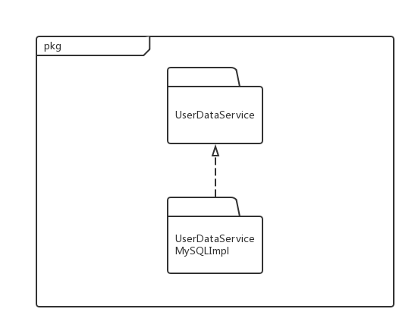

**图11 数据层模块的描述**

### 5.4.1数据层模块的职责

数据层模块职责如下表所示

**表9 数据层模块的职责**

|  |  |
| --- | --- |
| 模块 | 职责 |
| Userdataservice | 负责保存用户账户的信息，进行增删改查的操作 |
| OrderDataService | 负责保存各类订单，供读取修改写入 |
| HotelDataservice | 负责保存酒店的信息，供读取修改写入 |
| PromotionDataService | 负责保存促销策略，供读取修改写入 |
| CommentDataService | 负责保存评价信息，供读取和写入 |

### 5.4.2 数据层模块的接口规范

* + - 1. **UserDataService模块的接口规范**

|  |  |  |
| --- | --- | --- |
| 提供的服务（供接口） | | |
| UserDataService.add | 语法 | public ResultMessage add (UserPO po) throws RemoteException |
| 前置条件 | 同样的账户在数据库中不存在 |
| 后置条件 | 在数据库中增加一个UserPO记录 |
| UserDataService.findbyID | 语法 | public UserPO findbyID(String ID) throws RemoteException |
| 前置条件 | 无 |
| 后置条件 | 按ID进行查找返回相应的UserPO记录 |
| UserDataService.  findbyUserName | 语法 | public UserPO findbyUserName(String userName) throws RemoteException |
| 前置条件 | 无 |
| 后置条件 | 按UserName进行查找返回相应的UserPO记录 |
| UserDataService.modify | 语法 | public ResultMessage modify (UserPO po) throws RemoteException |
| 前置条件 | 在数据库中存在同样的PO |
| 后置条件 | 更新一个PO |
| UserDataService.Check | 语法 | public ResultMessage Check(String userName, String password) throws RemoteException |
| 前置条件 | 账号、密码合法 |
| 后置条件 | 系统检查是否存在账户账户密码是否对应 |
| UserDataService.  addCreditRecord | 语法 | public ResultMessage addCreditRecord(CreditRecordPO po) throws RemoteException |
| 前置条件 | 无 |
| 后置条件 | 在数据库中增加一个CreditRecordPO记录 |
| UserDataService.  findCreditRecord | 语法 | public CreditRecordPO findCreditRecord (String ID) throws RemoteException |
| 前置条件 | 无 |
| 后置条件 | 按ID进行查找返回相应的CreditRecordPO记录 |
| UserDataService.init | 语法 | public void init() throws RemoteException |
| 前置条件 | 无 |
| 后置条件 | 初始化持久化数据库 |
| UserDataService.finish | 语法 | public void finish() throws RemoteException |
| 前置条件 | 无 |
| 后置条件 | 结束持久化数据库的使用 |

* + - 1. **orderDataService模块的接口规范**

|  |  |  |
| --- | --- | --- |
| 提供的服务（供接口） | | |
| OrderDataService.  getOrderPO | 语法 | public OrderPO getOrderPO(String orderID) throws RemoteException |
| 前置条件 | 无 |
| 后置条件 | 系统返回一条订单信息 |
| OrderDataService.  getUserOrderPO | 语法 | public List<OrderPO> getUserOrderPO (String userID, OrderType type) throws RemoteException |
| 前置条件 | 无 |
| 后置条件 | 返回某客户某种类全部订单po |
| OrderDataService.  getHotelOrderPO | 语法 | public List<OrderPO> getHotelOrderPO (String hotelID, OrderType type) throws RemoteException |
| 前置条件 | 无 |
| 后置条件 | 返回某酒店某种类全部订单po |
| OrderDataService.  getAbnormalOrderPO | 语法 | public List<OrderPO> getAbnormalOrderPO (Date date) throws RemoteException |
| 前置条件 | 无 |
| 后置条件 | 返回当日全部异常订单po |
| OrderDataService.  add | 语法 | public ResultMessage add (OrderPO po) throws RemoteException |
| 前置条件 | 该订单在数据库中不存在 |
| 后置条件 | 系统返回添加结果记录 |
| OrderDataService.  modify | 语法 | public ResultMessage modify (OrderPO po) throws RemoteException |
| 前置条件 | 在数据库中存在同样订单号的po |
| 后置条件 | 更新一个po |
| OrderDataService.init | 语法 | public void init() throws RemoteException |
| 前置条件 | 无 |
| 后置条件 | 初始化持久化数据库 |
| OrderDataService.finish | 语法 | public void finish() throws RemoteException |
| 前置条件 | 无 |
| 后置条件 | 结束持久化数据库的使用 |

* + - 1. **HotelDataService**

|  |  |  |
| --- | --- | --- |
| 提供的服务（供接口） | | |
| HotelDataService.init | 语法 | public void initial() throws RemoteException |
| 前置条件 | 无 |
| 后置条件 | 初始化持久化数据库 |
| HotelDataService.  addHotelInfo | 语法 | public ResultMessage  addHotelInfo(HotelPO po) throws RemoteException |
| 前置条件 | 无 |
| 后置条件 | 在数据库中插入一个po |
| HotelDataService.  modifyHotelInfo | 语法 | public ResultMessage  modifyHotelInfo(HotelPO po) throws RemoteException |
| 前置条件 | 数据库中存在一个相同地址信息的po |
| 后置条件 | 在数据库中更新一个po |
| HotelDataService.  getHotelInfo | 语法 | public HotelPO getHotelInfo(String hotelAddress) throws RemoteException |
| 前置条件 | 无 |
| 后置条件 | 返回一个酒店po |
| HotelDataService.  findHotels | 语法 | public List<HotelPO>  findHotels(HotelFilter filter) throws RemoteException |
| 前置条件 | 无 |
| 后置条件 | 返回多个酒店po |
| HotelDataService.getCitys | 语法 | public List<CityPO> getCitys() throws RemoteException |
| 前置条件 | 无 |
| 后置条件 | 在数据库中获得所有CityPO |
| HotelDataService.getAreas | 语法 | public List<AreaPO> getAreas(CityPO po) throws RemoteException |
| 前置条件 | 无 |
| 后置条件 | 根据CityPO返回所有AreaPO |
| HotelDataService.finish | 语法 | public void finish() throws RemoteException |
| 前置条件 | 无 |
| 后置条件 | 结束持久化数据库的使用 |

* + - 1. **PromotionDataService模块的接口规范**

|  |  |  |
| --- | --- | --- |
| 提供的服务（供接口） | | |
| PromotionDataService.  add | 语法 | public ResultMessage add (PromotionPO po) throws RemoteException |
| 前置条件 | 同样的PromotionPO在数据库中不存在 |
| 后置条件 | 在数据库中增加一个PromotionPO记录 |
| PromotionDataService.  modify | 语法 | public ResultMessage modify (PromotionPO po) throws RemoteException |
| 前置条件 | 在数据库中存在同样的PO |
| 后置条件 | 更新一个PO |
| PromotionDataService.  showHotelPromotion | 语法 | public List<PromotionPO> showHotelPromotion (String hotelAddress) throws RemoteException |
| 前置条件 | 无 |
| 后置条件 | 按hotelAddress进行查找返回该酒店的PromotionPO记录 |
| PromotionDataService.  showWebsitePromotion | 语法 | public List<PromotionPO> showWebsitePromotion () throws RemoteException |
| 前置条件 | 无 |
| 后置条件 | 返回网站策略的PromotionPO记录 |
| PromotionDataService.  showLevel | 语法 | public LevelPO showLevel () throws RemoteException |
| 前置条件 | 无 |
| 后置条件 | 返回LevelPO记录 |
| PromotionDataService.  modifyLevel | 语法 | public ResultMessage modifyLevel (LevelPO po) throws RemoteException |
| 前置条件 | 在数据库中存在同样的PO |
| 后置条件 | 更新一个PO |
| PromotionDataService.  init | 语法 | public void init() throws RemoteException |
| 前置条件 | 无 |
| 后置条件 | 初始化持久化数据库 |
| PromotionDataService.  finish | 语法 | public void finish() throws RemoteException |
| 前置条件 | 无 |
| 后置条件 | 结束持久化数据库的使用 |

* + - 1. **CommentDataService**

|  |  |  |
| --- | --- | --- |
| 提供的服务（供接口） | | |
| CommentDataService.  init | 语法 | public void initial() throws RemoteException |
| 前置条件 | 无 |
| 后置条件 | 初始化持久化数据库 |
| CommentDataService.  find | 语法 | public List<CommentPO>  find(String hotelAddress) throws RemoteException |
| 前置条件 | 无 |
| 后置条件 | 按地址进行查找返回相应的CommentPO结果 |
| CommentDataService.  insert | 语法 | public ResultMessage  insert(CommentPO po) throws RemoteException |
| 前置条件 | 无 |
| 后置条件 | 在数据库中插入一个po |
| CommentDataService.  finish | 语法 | public void finish() throws RemoteException |
| 前置条件 | 无 |
| 后置条件 | 结束持久化数据库的使用 |

# 6.信息视角

## 6.1数据持久化对象

系统的PO类就是对应的相关的实体类，在此只做简单介绍：

* UserPO类为用户信息，包含用户名、用户ID、密码、用户类型、其他个人信息属性
* OrderPO类为订单信息，包含开始时间、退房时间、最晚订单执行时间、房间类型及数量、预计入住人数、有无儿童、订单状态、撤销时间（已撤销状态订单）。入住酒店名称、酒店地址、订单号属性
* HotelPO类为酒店信息，包含地址、所属商圈、简介、设施服务、价格、星级、评分、可用客房信息（可用客房的类型、数量、原始价格）、房间入住信息（房间号、入住时间、预计离开时间）属性
* PromotionPO类为促销策略，包含折扣额度、适用日期、适用人员、适用条件属性
* LevelPO类为会员等级制度，包含每一等级所需信用值属性
* Comment PO类为酒店评价，包含评价人，评价时间，用户打分，具体评价内容
* CreditRecordPO为信用记录类，包含信用记录的时间，订单号，动作（订单执行、订单异常、订单撤销、充值），信用度变化、信用度结果属性
* CityPO类为城市信息
* AreaPO类为商圈信息
* RoomPO类为一个酒店的房间信息，包含房间类型，数量，价格

持久化用户对象LevelPO类的定义如图所示：

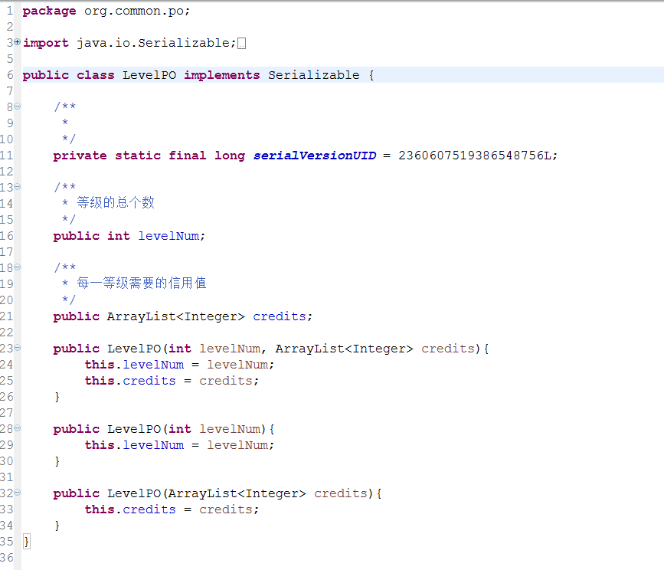

## 6.2数据库表

本系统使用数据库来存储文件，数据库表包含User表、Order表、Hotel表、Room表、Promotion表、Level表、Comment表、City表、Area表、Credit表